
PLAN ESTRATÉGICO DE SEGURIDAD VIAL
GR-PL05
TABLA DE CONTENIDO
1. RESPONSABLE 4
2. OBJETIVO GENERAL 4
OBJETIVO ESPECIFICOS 4
3. ALCANCE 4
4. ALINEACIÓN CON LOS OBJETIVOS ESTRATÉGICOS INSTITUCIONALES 6
5. DEFINICIONES 7
6. DIAGNÓSTICO 8
7. PROGRAMA 8
FASE 1. Planificación del PESV 8
Paso 1. Líder del diseño e implementación del PESV 8
Paso 2. Comité de seguridad vial 8
Paso 3. Política de seguridad vial de la Entidad 9
Paso 4. Liderazgo, compromiso y corresponsabilidad del nivel directivo 9
Paso 5. Diagnóstico 9
Paso 6. Caracterización, evaluación y control de riesgos 20
Paso 7. Objetivos y metas del PESV 23
Paso 8. Programas de gestión de riesgos críticos y factores de desempeño 24
FASE 2. Implementación y ejecución del PESV 25
Paso 9. Plan anual de trabajo 25
Paso 10. Competencia y plan anual de formación 25
Paso 11. Responsabilidad y comportamiento seguro 26
Paso 12. Plan de preparación y respuesta ante emergencias viales 26
Paso 13. Investigación interna de siniestros viales 27
Paso 14. Vías seguras administradas por la Organización 27
Paso 15. Planificación de desplazamientos laborales 27
Paso 16. Inspección de vehículos y equipos 27
Paso 17. Mantenimiento y control de vehículos seguros y equipos 28
Paso 18. Gestión del cambio y gestión de contratistas 28
Paso 19. Archivo y retención documental 28
FASE 3. Seguimiento por la Organización 28
Paso 20. Indicadores y reporte de autogestión PESV 28
Paso 21. Registro y análisis estadístico de siniestros viales 29
Paso 22. Auditoria anual 29
FASE 4. Mejora continua del PESV 29
Paso 23. Mejora continua, acciones preventivas y correctivas 29
Paso 24. Mecanismos de comunicación y participación 29
8. METAS - INDICADOR 30
9. DOCUMENTOS RELACIONADOS 30
10. CONTROL DE CAMBIOS 31
11. CONTROL DE FIRMAS 31
ANEXO 1. 32
DIAGNÓSTICO PESV 2023 32

LISTADO DE TABLAS
Tabla 1. Clasificación para la implementación del PESV. 5
Tabla 2. Resultado de Diagnóstico inicial del PESV a corte de mayo de 2023. 9
Tabla 3. Inventario de Estaciones UAECOB. 17
Tabla 4. Capacitaciones asociadas al PESV 2023. 19
Tabla 5. Listado de indicadores del PESV 24
Tabla 6. Listado de indicadores del PESV. 30

LISTADO DE ILUSTRACIONES
Ilustración 1. Estructura Organizacional UAE Cuerpo Oficial de Bomberos 6
Ilustración 2. Resultado de Diagnóstico inicial del PESV a corte de mayo de 2023, hallazgos en Estaciones (Elementos para atención de emergencias). 11
Ilustración 3. Resultado de Diagnóstico inicial del PESV a corte de mayo de 2023, hallazgos en Estaciones (Falta de señalización, demarcación y/o delimitación). 11
Ilustración 4. Resultado de Diagnóstico inicial del PESV a corte de mayo de 2023, hallazgos en Estaciones (Demarcación deteriorada). 12
Ilustración 5. Resultado de Diagnóstico inicial del PESV a corte de mayo de 2023, hallazgos en Estaciones (Obstrucción de pasos peatonales). 14
Ilustración 6. Resultado de Diagnóstico inicial del PESV a corte de mayo de 2023 (Deterioro de la infraestructura vial interna), hallazgos en Estaciones (Obstrucción de pasos peatonales). 15
Ilustración 7. Resultado de Diagnóstico inicial del PESV a corte de mayo de 2023 (Condiciones de orden y aseo), hallazgos en Estaciones (Obstrucción de pasos peatonales). 15
Ilustración 8. Jornada de capacitación ANSV. 20
Ilustración 9. Piezas utilizadas aplicación encuesta de actores viales. 21
Ilustración 10. Resultados encuesta diagnostica. Desplazamientos in itinere. 22
Ilustración 11. Resultados encuesta diagnostica. Desplazamientos en misión. 22

RESPONSABLE
La Unidad Administrativa del Cuerpo Oficial de Bomberos UACOB, mediante la Resolución 20223040040595 de 2022, se encuentra obligada a la implementación del Plan Estratégico de Seguridad Vial, por lo cual, bajo la responsabilidad de la Subdirección Logística se realiza dicha implementación, orientando a las Oficinas y Subdirecciones sobre las responsabilidades que se encuentran a su cargo con miras a dar cumplimiento a la normatividad legal asociada.

OBJETIVO GENERAL
Definir los objetivos y las acciones que se deben llevar a cabo para alcanzar los propósitos en materia de prevención de incidentes y accidentes de tránsito e implementar el Plan Estratégico de seguridad Vial, dando cumplimiento a la normatividad legal aplicable.

OBJETIVO ESPECIFICOS
- Generar una cultura de prevención de incidentes y accidentes de tránsito
- Implementar el Plan Estratégico de Seguridad Vial
- Involucrar en la implementación del Plan Estratégico de Seguridad Vial a las oficinas y Subdirecciones de la Entidad
- Aportar a la disminución de siniestros viales

ALCANCE
La Agencia Nacional de Seguridad Vial, emitió el Plan Nacional de Seguridad Vial para el periodo comprendido entre el año 2022 y 2031, para salvaguardar la vida de los diferentes actores viales. Dicho Plan es el instrumento a través del cual se definen los objetivos, acciones y estrategias necesarias para reducir las víctimas de siniestros viales. Específicamente se definen las metas y objetivos adoptados por el país en materia de reducción y la fatalidad y lesionados graves derivados de accidentes viales

En cumplimiento de lo anterior en el mes de julio de 2022, el Ministerio de Transporte emitió la Resolución 20223040045295 mediante el cual se adopta la metodología para el diseño, implementación y verificación del Plan Estratégico de Seguridad Vial, la cual aplica a las entidades, organizaciones o empresas del sector público y privado obligadas a diseñar e implementar el Plan Estratégico de Seguridad Vial. Para el diseño e implementación ubica a las Entidades en uno de los siguientes tres niveles: básico, estándar o avanzado, de acuerdo con la misionalidad y tamaño. De acuerdo al nivel se determinan los pasos aplicables a implementar respecto al Plan Estratégico de Seguridad Vial

- Misionalidad 1: Empresas dedicadas a la prestación del servicio de transporte terrestre automotor.
- Misionalidad 2: Empresas dedicadas a actividad diferente al transporte.

Con respecto al tamaño de la organización, se define en función de lo siguiente:

- Flota de vehículos automotores o no automotores: número de vehículos puestos al servicio de la organización para el cumplimiento de su misionalidad, bajo cualquier modalidad de vinculación.
- Conductores contratados o administrados por la organización: número de personas vinculadas que utilizan un vehículo automotor al servicio de la organización vinculado por cualquier modelo de contratación.

La ubicación de la organización en alguno de los niveles de diseño e implementación del Plan Estratégico de Seguridad Vial se muestra así:

Tabla 1. Clasificación para la implementación del PESV.
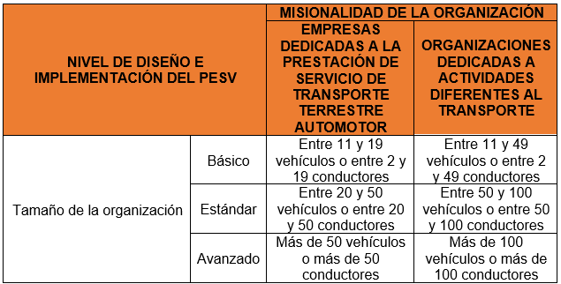
Fuente: Ministerio de Transporte

A partir de lo anterior se concluye que la Unidad Administrativa Especial del Cuerpo Oficial de Bomberos UAECOB, debe aplicar el nivel de implementación avanzado. Conforme a lo anterior, se hizo necesario actualizar y reorganizar el Plan Estratégico de Seguridad Vial con el fin de dar cumplimiento a dicha normatividad y a los lineamientos establecidos por el Ministerio de Transporte, garantizando el diseño y la implementación del Plan Estratégico de Seguridad Vial adoptando los 24 pasos como metodología para su diseño, implementación y seguimiento.

Debido a lo anteriormente expuesto la Unidad Administrativa del Cuerpo Oficial de Bomberos (UACOB), asigno a la Subdirección Logística para liderar la implementación de dicho plan, orientando y alineando a las Oficinas y Subdirecciones, no obstante, la implementación del PESV es transversal a las oficinas y Subdireccciones de la estructura organizacional de la UAECOB, como se muestra a continuación, en cumplimiento de los 24 pasos establecidos.

Ilustración 1. Estructura Organizacional UAE Cuerpo Oficial de Bomberos
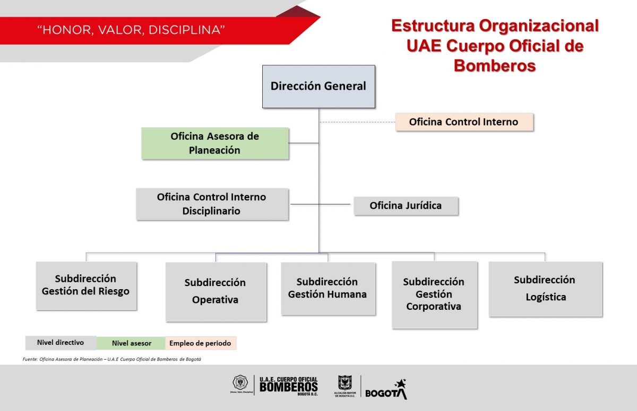
Fuente: Página web UACOB.

La Subdirección logística desarrollo de forma inicial el autodiagnóstico del PESV y sobre dichos resultados estructuro el plan de trabajo para la implementación, el cual fue socializado con las oficinas y Subdirecciones de la Entidad y sobre este ha venido realizando los seguimientos pertinentes con el fin de orientar y avanzar en su cumplimiento, producto del cual se elabora el presente documento, el cual contiene los avances que se han tenido a la fecha.

ALINEACIÓN CON LOS OBJETIVOS ESTRATÉGICOS INSTITUCIONALES

PILAR: Fortalecimiento institucional
OBJETIVO: Aumentar la efectividad de los servicios

DEFINICIONES
  - ACCIDENTE DE TRÁNSITO “IN ITINERE”. Aquel que se produce en el trayecto del domicilio del trabajador a su puesto de trabajo siempre que intervenga un vehículo en circulación. Existen 3 criterios o elementos determinantes del accidente in itinere: que ocurra en el camino de ida o vuelta, que no se produzcan interrupciones temporales en el desplazamiento de entrada o salida al trabajo y que se emplee el itinerario habitual.
  - ACCIDENTE DE TRÁNSITO EN MISIÓN. El que sufre el trabajador dentro de su jornada laboral, al desplazarse fuera de las instalaciones de la entidad para cumplir su misión. • Accidente de tránsito. Evento generalmente involuntario, generado al menos por un vehículo en movimiento, que causa daños a personas y bienes involucrados en él, e igualmente afecta la normal circulación de los vehículos que se movilizan por la vía o vías comprendidas en el lugar o dentro de la zona de influencia del hecho (CNTT,2002).
  - CONDUCTOR. Es la persona habilitada y capacitada técnica y teóricamente para operar un vehículo (CNTT, 2002).
  - LICENCIA DE CONDUCCIÓN. Documento público de carácter personal e intransferible expedido por autoridad competente, que autoriza a una persona para la conducción de vehículos automotores con validez en todo el territorio nacional
  - MOTOCICLISTA. Conductor de motocicleta
  - PEATÓN. Persona que transita a pie por una vía (CNTT, 2002).
  - PLAN ESTRATÉGICO DE SEGURIDAD VIAL. Es el instrumento de planificación que consignado en un documento contiene las acciones, mecanismos, estrategias y medidas que deberán adoptar las diferentes, organizaciones o empresas del sector público y privado existentes en Colombia. Dichas acciones están encaminadas a alcanzar la seguridad vial como algo inherente al ser humano y así reducir la accidentalidad vial de los integrantes de las organizaciones mencionadas y de no ser posible evitar, o disminuir los efectos que puedan generar los accidentes de tránsito.
  - SEGURIDAD VIAL. Entiéndase por seguridad vial el conjunto de acciones y políticas dirigidas a prevenir, controlar y disminuir el riesgo de muerte o de lesión de las personas en sus desplazamientos ya sea en medios motorizados o no motorizados. Se trata de un enfoque multidisciplinario sobre medidas que intervienen en todos los factores que contribuyen a los accidentes de tráfico en la vía, desde el diseño de la vía y equipamiento vial, el mantenimiento de las infraestructuras viales, la regulación del tráfico, el diseño de vehículos y los elementos de protección activa y pasiva, la inspección vehicular, la formación de conductores y los reglamentos de conductores, la educación e información de los usuarios de la vías, la supervisión policial y las sanciones, la gestión institucional hasta la atención a víctimas.
  - SGSST. Sistema de Gestión de Seguridad y Salud en el Trabajo por medio del cual se busca anticipar, reconocer, evaluar y controlar los riesgos que puedan afectar la seguridad y la salud del personal

  - SOAT. Seguro Obligatorio de Accidentes de Tránsito - SOAT, el cual ampara los daños corporales que se causen a las personas en accidentes de tránsito e indemniza a los beneficiarios o las víctimas por muerte o incapacidad médica según el caso.
  - VEHÍCULO. Todo aparato montado sobre ruedas que permite el transporte de personas, animales o cosas de un punto a otro por vía terrestre pública o privada abierta al público (CNTT. 2002).

DIAGNÓSTICO
Durante los meses de mayo y junio de 2023, la Unidad Administrativa Especial del Cuerpo Oficial de Bomberos UAECOB, desarrollo el diagnóstico del Plan Estratégico de Seguridad Vial, basado en los requisitos establecidos en la Resolución 20223040045295 de julio de 2022, dichos resultados se presentan en el presente documento, en el numeral 7. Programas, proyectos, actividades o tareas; I. FASE 1. Planificación del PESV; Paso 5. Diagnóstico.

PROGRAMA
Plan de implementación del Plan Estratégico de Seguridad vial

FASE 1. Planificación del PESV

Paso 1. Líder del diseño e implementación del PESV
La asignación del líder del diseño e implementación del Plan Estratégico de Seguridad Vial en la Unidad Administrativa Especial Cuerpo Oficial De Bomberos UAECOB, se encuentra definida a través de la Resolución 1333 del 25 de octubre del 2023 de la Entidad, en ella, se encuentran definidas las funciones, responsabilidades y competencias de dicho líder.

Por otro lado, la Unidad Administrativa Especial Cuerpo Oficial De Bomberos UAECOB, ha designado como presidente del comité de seguridad vial a la subdirección de gestión humana, con el fin de articular el Plan Estratégico de Seguridad Vial con el Sistema de Gestión de Seguridad y Salud en el Trabajo SGSST de la Entidad.

Paso 2. Comité de seguridad vial
En la Unidad Administrativa Especial Cuerpo Oficial de Bomberos UAECOB se ha conformado el Comité de Seguridad Vial a través de la Resolución 1333 del 25 de octubre del 2023 de la Entidad; en dicha resolución se han definido las funciones y responsabilidades de los integrantes del Comité de Seguridad Vial y la metodología para sesionar.

Los integrantes del comité de seguridad vial han sido designados por la Dirección de la UAECOB garantizando que dichos integrantes tuviesen poder de decisión

Paso 3. Política de seguridad vial de la Entidad
La Política UAECOB ha sido definida a través del documento GR-PO04. Política de seguridad vial en su versión 01 del 1 de noviembre del 2023, la cual fue aprobada por el comité de gestión y desempeño en el mes de septiembre de 2023 y luego fue revisada y aprobada por parte del Comité de Seguridad Vial en el mes de noviembre de 2023.

Paso 4. Liderazgo, compromiso y corresponsabilidad del nivel directivo
La Unidad Administrativa Especial Cuerpo Oficial De Bomberos UAECOB ha demostrado liderazgo, compromiso y corresponsabilidad con el Plan Estratégico de Seguridad Vial a través de la definición de la Política y los Objetivos del PESV; del desarrollo del programa de capacitación, el cual tiene como objetivo promover en la organización la formación y aplicación de hábitos, comportamientos y conductas seguras en la vía; a través del suministro de los recursos financieros, técnicos y humanos requeridos para el diseño, implementación, verificación y mejora del Plan Estratégico de Seguridad Vial; a través de la adquisición de vehículos equipos, repuestos y servicios, teniendo en cuenta el cumplimiento de los requerimientos necesarios para el Plan Estratégico de Seguridad Vial de acuerdo a la normatividad vigente; con el seguimiento a los contratistas garantizando el cumplimiento de los requisitos en seguridad vial; a través del cumpliendo de las acciones y estrategias definidas en el plan anual de trabajo del Plan Estratégico de Seguridad Vial, a través de la ejecución de las reuniones del comité de seguridad vial de acuerdo a las periodicidad requerida; y a través de la atención oportuna de información por parte de las entidades de control aplicables.

Paso 5. Diagnóstico
La Unidad Administrativa del Cuerpo Oficial de Bomberos, a través de la Subdirección Logística de la Entidad efectuó el Diagnóstico y evaluación inicial del Plan Estratégico de Seguridad Vial, durante los meses de abril y mayo de 2023 generando el Diagnostico inicial del PESV, con el uso de un instrumento diagnóstico, garantizando el cumplimiento de los 24 pasos citados en el anexo de la Resolución 20223040040595 del 12 de julio de 2022, para lo cual se realizaron visitas a las 17 estaciones de la Entidad y empleando distintas técnicas de auditoría, tales como observación, análisis, verificación documental y revisiones analíticas; para efectuar dicho diagnostico se desarrollaron las siguientes acciones:

- Visitas presenciales a las 17 estaciones de la Entidad.
- Entrevistas con los responsables de las Subdirecciones y Oficinas de la Entidad.
- Verificación documental publicada en la página Web de la Entidad
- Validación de registros suministrados por las Subdirecciones y Oficinas de la Entidad
- Reporte de estado de implementación del PESV con instrumento de diagnóstico

Tabla 2. Resultado de Diagnóstico inicial del PESV a corte de mayo de 2023.
RESOLUCIÓN 40595
PASO | REQUISITO | % CUMPLIMIENTO
1 | Líder del diseño e implementación del PESV | 0
2 | Comité de Seguridad Vial | 0
3 | Política de Seguridad Vial | 0
4 | Liderazgo, Compromiso y Corresponsabilidad del nivel directivo | 0,60%
5 | Diagnóstico | 0,10%
6 | Caracterización, evaluación y control de riesgos | 0
7 | Objetivos y metas del PESV | 0
8 | Programas de gestión de riesgos críticos y factores de desempeño | 0
9 | Plan Anual de Trabajo | 0,12%
11 | Responsabilidad y comportamiento seguro | 0
12 | Plan de preparación y respuesta ante emergencias viales | 0
13 | Investigación interna de siniestros viales | 0
14 | Vías seguras administradas por la organización | 0
15 | Planificación de desplazamientos laborales | 0
16 | Inspección de vehículos y equipos | 3,30%
17 | Mantenimiento y control de vehículos seguros y equipos | 2,40%
18 | Gestión del cambio y gestión de contratistas | 0
19 | Archivo y retención documental | 0
20 | Indicadores y reporte de autogestión PESV | 0,10%
21 | Registro y análisis estadístico de siniestros viales | 0
22 | Auditoría Anual | 0
23 | Mejora continua, acciones preventivas y correctivas | 0
24 | Mecanismos de comunicación y participación | 0
CALIFICACIÓN DE CUMPLIMIENTO |  | 7%
Fuente: Elaboración propia UAECOB

Como resultado se concluyó que la Unidad Administrativa del Cuerpo Oficial de Bomberos cuenta con un nivel de avance del 7% de nivel de cumplimiento frente a los 24 pasos citados en el anexo de la Resolución 20223040040595 del 12 de julio de 2022.
Dentro de los hallazgos de mayor relevancia al interior de las Estaciones se encontraron:

Ilustración 2. Resultado de Diagnóstico inicial del PESV a corte de mayo de 2023, hallazgos en Estaciones (Elementos para atención de emergencias).
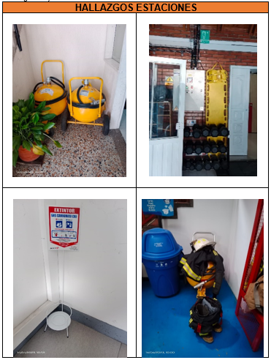
Fuente: Ministerio de Transporte

El 76% de las estaciones presentó oportunidades de mejora asociados a la disponibilidad de elementos para la atención de emergencias.

Ilustración 3. Resultado de Diagnóstico inicial del PESV a corte de mayo de 2023, hallazgos en Estaciones (Falta de señalización, demarcación y/o delimitación).
HALLAZGOS ESTACIONES
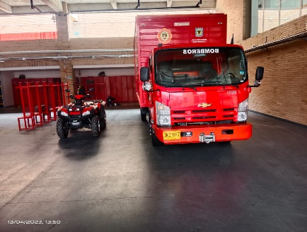 | 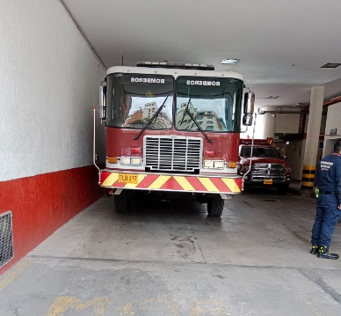
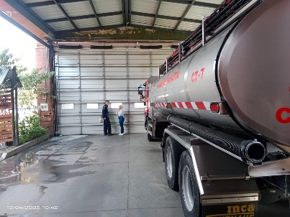 | 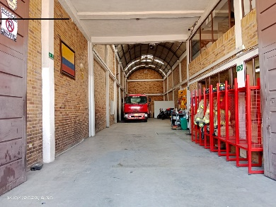
Fuente: Ministerio de Transporte

En el 53% de las estaciones presentó falta de señalización, demarcación y/o delimitación vial en las zonas de parqueo de máquinas, senderos peatonales, zonas de motocicletas y vehículos particulares.

Ilustración 4. Resultado de Diagnóstico inicial del PESV a corte de mayo de 2023, hallazgos en Estaciones (Demarcación deteriorada).
HALLAZGOS ESTACIONES
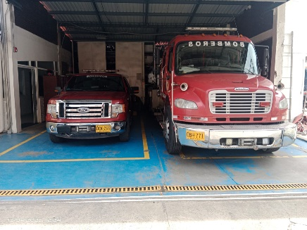 | 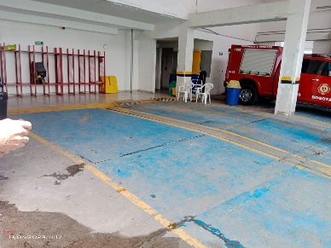
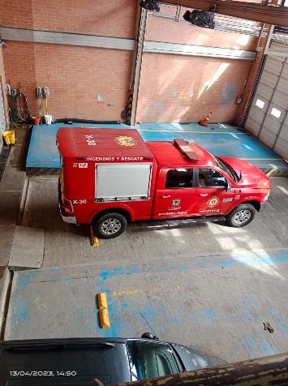 | 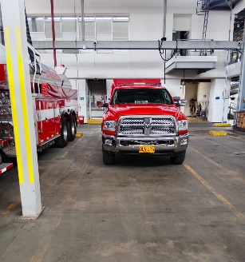
Fuente: Ministerio de Transporte

El 23% de las estaciones evidenció que la demarcación se encuentra deteriorada y requiere de mantenimiento para asegurar su visibilidad

Ilustración 5. Resultado de Diagnóstico inicial del PESV a corte de mayo de 2023, hallazgos en Estaciones (Obstrucción de pasos peatonales).
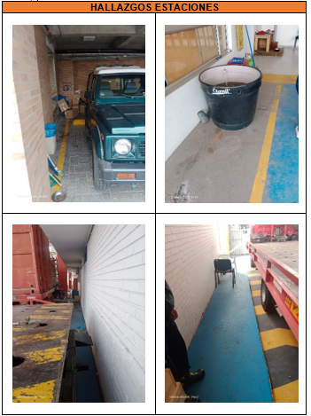
Fuente: Elaboración propia UAECOB

El 23% de las estaciones evidenció obstrucción de los pasos peatonales por presencia de diferentes elementos.

Ilustración 6. Resultado de Diagnóstico inicial del PESV a corte de mayo de 2023 (Deterioro de la infraestructura vial interna), hallazgos en Estaciones (Obstrucción de pasos peatonales).
HALLAZGOS ESTACIONES
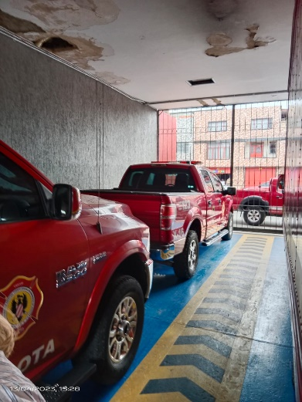 | 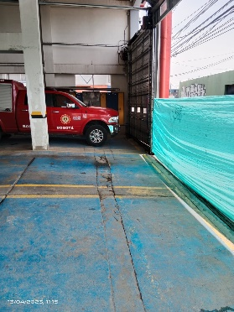
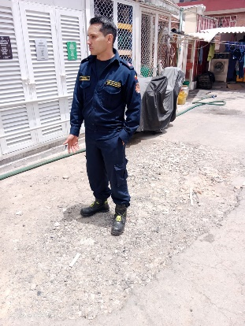 | 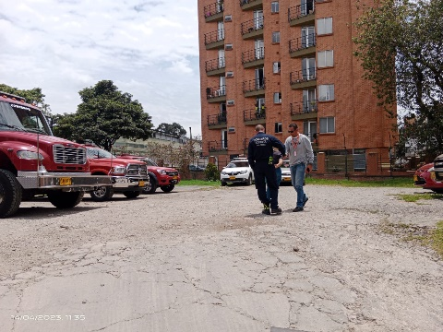
Fuente: Elaboración propia UAECOB

El 41% de las estaciones evidenció deterioro en la infraestructura vial en las zonas de parqueo de las estaciones.
Ilustración 7. Resultado de Diagnóstico inicial del PESV a corte de mayo de 2023 (Condiciones de orden y aseo), hallazgos en Estaciones (Obstrucción de pasos peatonales).
HALLAZGOS ESTACIONES
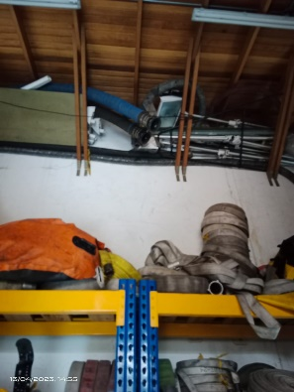 | 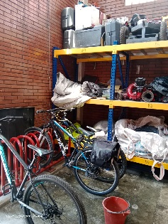
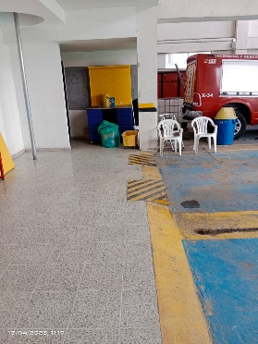 | 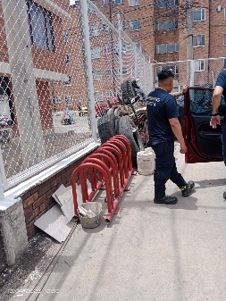
Fuente: Elaboración propia UAECOB

El 29% de las estaciones evidenció condiciones desfavorables de orden y aseo en las zonas de tránsito peatonal y zonas de parqueo.

Teniendo en cuenta que la Unidad Administrativa Especial Del Cuerpo Oficial De Bomberos es una entidad dedicada a la atención de emergencias, y que su misión se enmarca en “Proteger la vida, el ambiente y el patrimonio, a través de la gestión integral de riesgos de incendios, atención de rescates en todas sus modalidades e incidentes con materiales peligrosos en Bogotá y su entorno”, por lo cual, se encuentra dividida por Estaciones, las cuales se encuentran ubicadas en diferentes zonas de la ciudad; en total el Distrito cuenta con 17 estaciones de Bomberos para atender las emergencias que se puedan presentar en el Distrito, distribuidas en las 20 localidades de la ciudad, (tal y como se encuentra en la imagen que se muestra a continuación), por el tipo de actividad, y 3 sedes adicionales, una conocida como el Edificio Comando, que funciona como sede administrativa y Central de radio y comunicaciones para la atención de emergencias, otra conocida como Academia que funciona como el centro de formación Bomberil y una bodega que funciona como almacén; la Entidad no puede establecer lista de rutas frecuentes para los desplazamientos laborales o frecuencia del uso de la ruta, es decir, número de veces que se utilizan la ruta en la semana, al mes o al año. Sin embargo, la subdirección operativa, con el fin de asignar los recursos y realizar los desplazamientos de los vehículos operativos estableció el manual MN-PR18-MN01 Técnico de Coordinación y Comunicaciones en Emergencias, donde especifica las técnicas para la Coordinación y Comunicación en Emergencias, teniendo como marco de referencia el Sistema de Comando de Incidentes, los procedimientos de la Central de Coordinación y Comunicaciones y el árbol de servicios de la Unidad Administrativa Especial Cuerpo Oficial de Bomberos Bogotá, de esta manera se brinda la asignación de recursos y roles al personal operativo; la central de comunicaciones es la que recibe la información acerca de las emergencias que se puedan presentar en el Distrito; a partir del tipo de emergencia o ubicación de la misma asigna a una estación para la atención de la misma, de tal manera que esta se desplace y realice el cubrimiento y atención de la emergencia.

Tabla 3. Inventario de Estaciones UAECOB.
ESTACIÓN | DIRECCIÓN | UBICACIÓN
Chapinero | Carrera 9a Nº 61-77 | B1
Puente Aranda | Calle 20 Nº 68 A 06 | B4
Fontibón | Calle 17 Nº 96 G 64 | B6
Ferias | Calle 77a Nº 77-28 | B7
Suba | Carrera 92 Nº 143-23 | B12
Caobos Salazar | Carrera 14 B Nº146-05 | B13
Bicentenario | Carrera 55 Nº 167-51 | B14
Garces navas | Carrera 110 Nº 77-24 | B15
Central | Calle 11 Nº20 A10 | B2
Restrepo | Av Car 27 Nº 19 S-25 | B3
Kennedy | Car 79 Nº 41d 20sur | B5
Bosa | Calle 63sur Nº 80 K15 | B8
Bellavista | Calle 41b N°15 Este-09 | B9
Marichuela | Carrera 115 Este N°41 B 08 Sur | B10
Candelaria | Diagonal 62 Sur Nº 22 B 07 | B11
Venecia | Carrera 49 Nº 48--02 Sur | B16
Centro Histórica | Calle 9 Nº3-12 Este | B17
Comando | Calle 20 No. 68ª - 06 | Comando
Predio La Alemana Academia | Carrera 20 Este # 90 Sur – 100 | Academia
Bodega almacén | Carrera 37 #75 – 69 sur - 19 | Arborizadora Alta
Fuente: Elaboración propia UAECOB

La Unidad Administrativa Especial Del Cuerpo Oficial De Bomberos UAECOB cuenta con contratistas ocasionales o permanentes que prestan el servicio relacionado el con transporte vehicular, especialmente aquellos que realizan conducción de vehículos administrativos.

La subdirección de gestión humana es la encargada de administrar la información de los funcionarios y contratistas de la Entidad, la cual incluye, entre otra: fecha de nacimiento, genero, cargo, escolaridad, estado civil, licencia de conducción (si aplica), capacitaciones, cantidad y estado del pago de las infracciones de tránsito. Esta información es necesaria para generar la estadística sociodemográfica de la Entidad y la estructuración de actividades de intervención sobre el factor humano, relacionado con el Plan Estratégico de Seguridad Vial.

Por otro lado, dicha subdirección cuenta con una matriz que utiliza para la verificación del estado de las licencias de conducción de los servidores operativos, verificación que realiza el equipo de desarrollo organizacional a través del RUNT. Se destaca que dicha verificación se realiza de forma periódica en diferentes momentos del año, por lo que identificados los servidores que presentan alguna irregularidad, los mismos se requieren a través de memorando para que procedan a informar lo acontecido en cada caso para lo cual se les otorga un plazo determinado en cada memorando, cumplido ese plazo se procede con las verificaciones pertinentes y de evidenciar que la irregularidad subsiste, se procede con la remisión de los casos ante OCDI para que en ejercicio de sus competencias se proceda con trámites y adopción de determinaciones necesarias.

La subdirección de Gestión Corporativa – Seguros, es la encargada de reportar los siniestros viales de la entidad, para lo cual ha desarrollado el procedimiento GR-PR12 V2 Reclamaciones al programa de seguros y GR-MN05_V1 Manual de seguros.

La Entidad cuenta con el Comité de Vehículos, como órgano asesor de consulta, definición, orientación y decisión de los lineamientos aplicables al parque automotor que hace parte de la UACOB, en el que se vincula además información sobre siniestros, lo cual aporta a la mejora continua del PESV.

La subdirección logística y a través de los resultados de la encuesta diagnóstica cuenta con la información del medio de transporte que utilizan los funcionarios y contratistas para el desplazamiento hacia el trabajo y los roles viales que ocupan diferentes de conductor para los desplazamientos laborales y tipo lo de vehículo automotor o no automotor que conduce.

De otro lado, la subdirección logística administra la información del inventario de vehículos automotores de la organización, la cual incluye placa del vehículo o máquina, número de VIN, número de motor, kilometraje, fecha de fabricación, especificaciones técnicas del vehículo, vigencia del SOAT, vigencia de la revisión Tecno mecánica, estado del plan de mantenimiento preventivo, control de las acciones de mantenimiento tipo y promedio o estimado de kilómetros recorridos por mes, a través de las hojas de vida de los vehículos, lo que permite mantener información actualizada sobre el estado de la flota vehicular de la Entidad, para lo cual se cuenta con el procedimiento GR-PR26 Mantenimiento Preventivo y Predictivo del Parque Automotor

Respecto al diagnóstico del estado del Plan Estratégico de Seguridad Vial, la Unidad Administrativa Especial del Cuerpo Oficial de Bomberos a través de la subdirección logística desarrolla un autodiagnóstico anual con el fin de determinar el estado de implementación del mismo, los resultados del diagnóstico son comunicados a través de las reuniones ordinarias del comité de seguridad vial.

Por último, frente al número de funcionarios y contratistas capacitados, durante el 2023, se presentan los siguientes resultados:

Tabla 4. Capacitaciones asociadas al PESV 2023.
TEMA | MODALIDAD | FECHA | ASISTENTES
Convivencia vial | Virtual | 04 de abril de 2023 | 13 asistentes
Educación para la seguridad vial | Virtual | 7 de julio de 2023 | 85 asistentes
Cultura vial para una movilidad seguros | Virtual | 17 de octubre de 2023 | 10 asistentes
Programa de protección para la vida de los transportadores, con la Agencia Nacional de Seguridad Vial  9 módulos | Presencial | 14 de septiembre de 2023 | 104 asistentes
Fuente: Elaboración propia UAECOB

Ilustración 8. Jornada de capacitación ANSV.
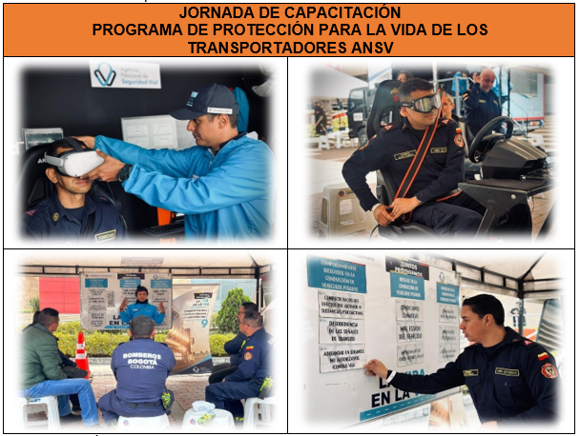
Fuente: Elaboración propia UAECOB

Paso 6. Caracterización, evaluación y control de riesgos
La Unidad Administrativa del Cuerpo Oficial de Bomberos (UACOB), a través de la Subdirección Logística realizó la aplicación de la encuesta llamada “Identificación de actores Viales” con el fin de identificar los diferentes roles en la vía que ejercen los funcionarios directos y contratistas para sus desplazamientos en itinere y en misión. Dicha encuesta, se aplicó a través de la plataforma Teams, desde el 28 de junio hasta el 29 de julio de 2023, contando con la participación de 470 funcionarios y contratistas. De aquí se obtuvo información relevante asociada al diagnóstico del PESV, como información sociodemográfica y principales riesgos en materia vial asociados a los actores viales que representan la prioridad en la entidad dentro de los trayectos en itinere o en misión.

Ilustración 9. Piezas utilizadas aplicación encuesta de actores viales.
PIEZAS UTILIZADAS APLICACIÓN ENCUESTA DE ACTORES VIALES
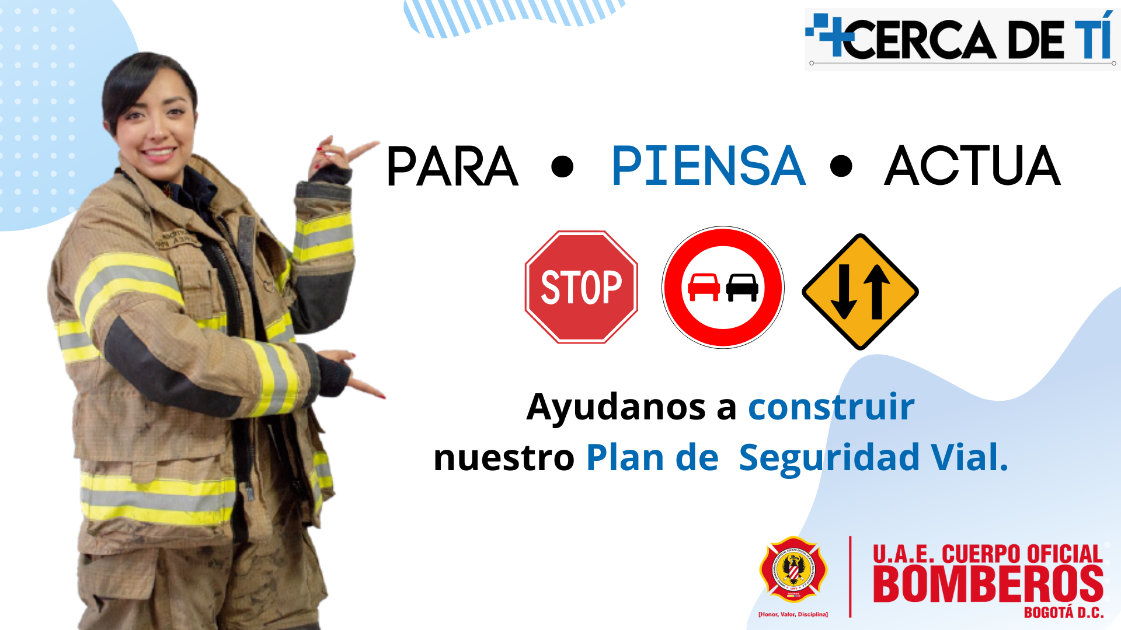 | 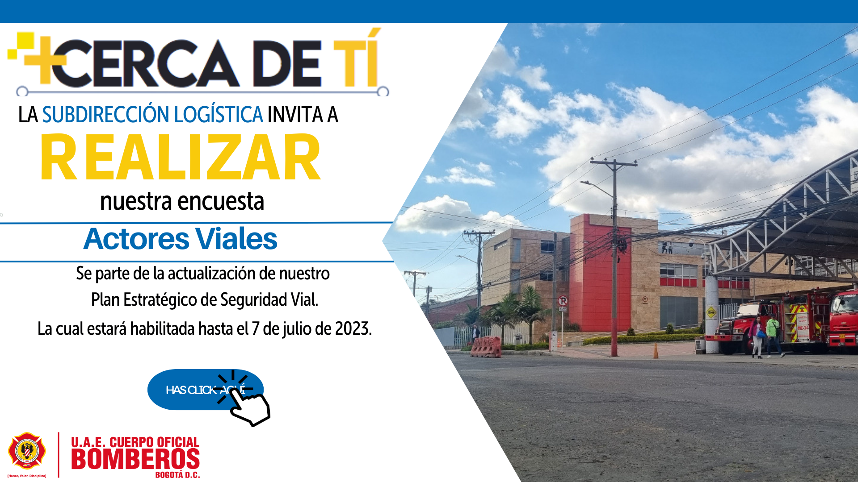
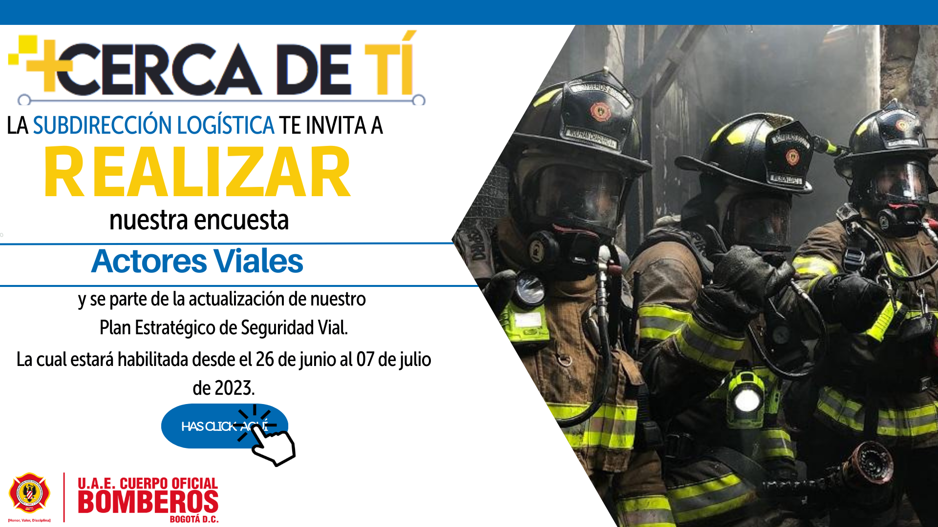 | 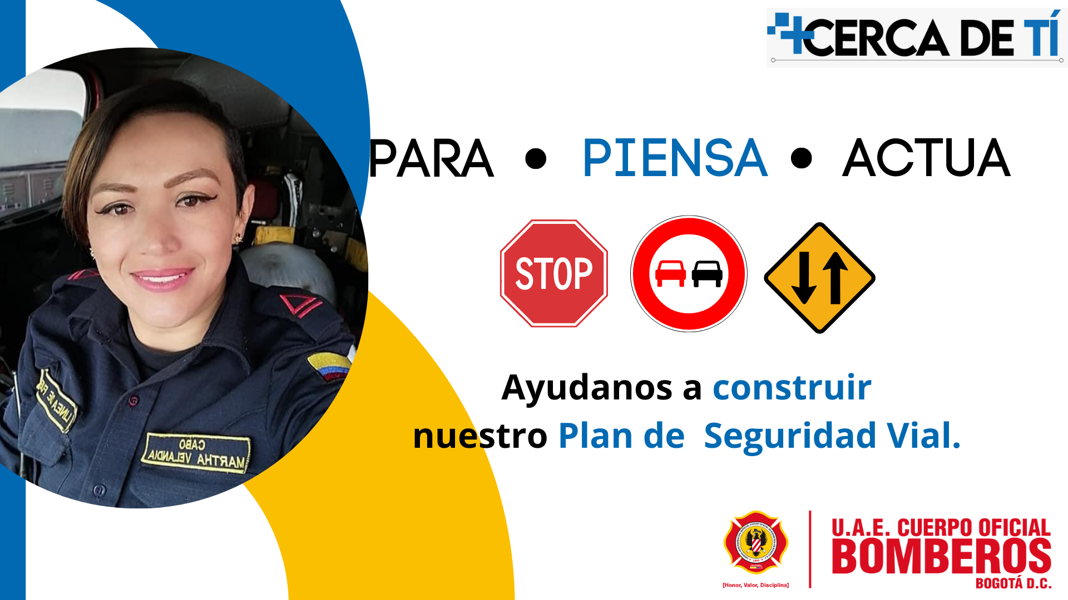
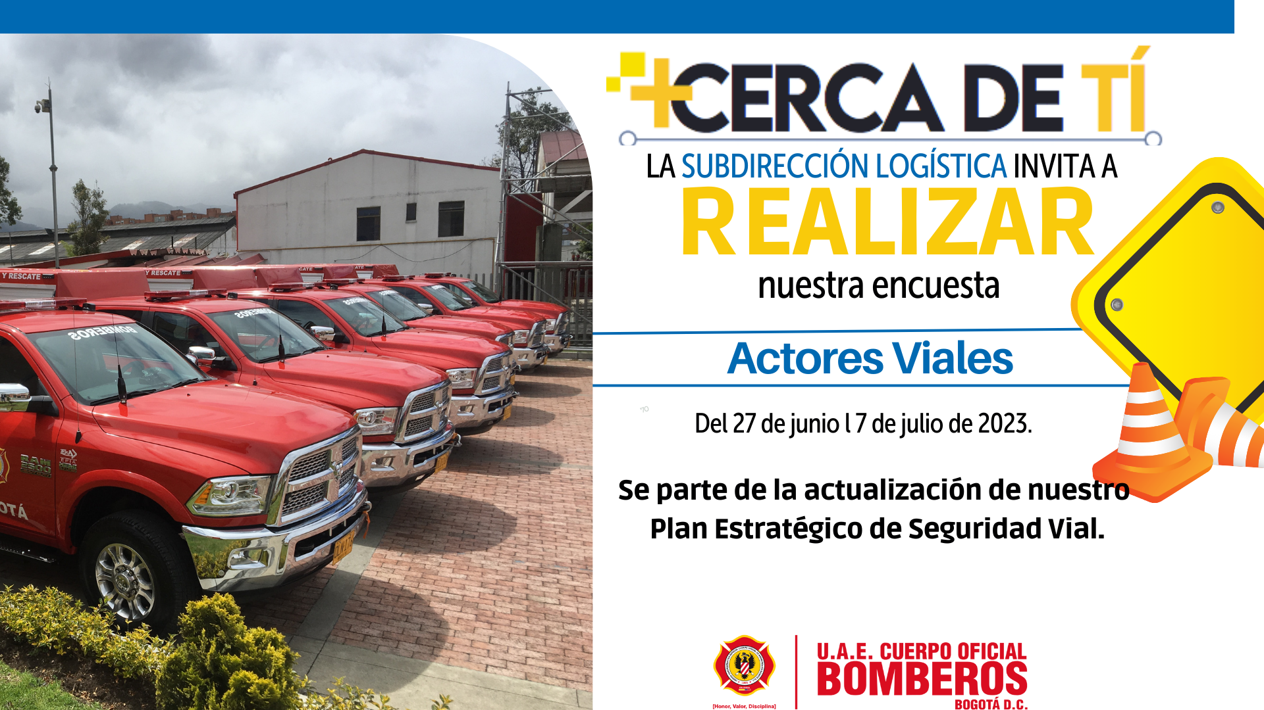 | 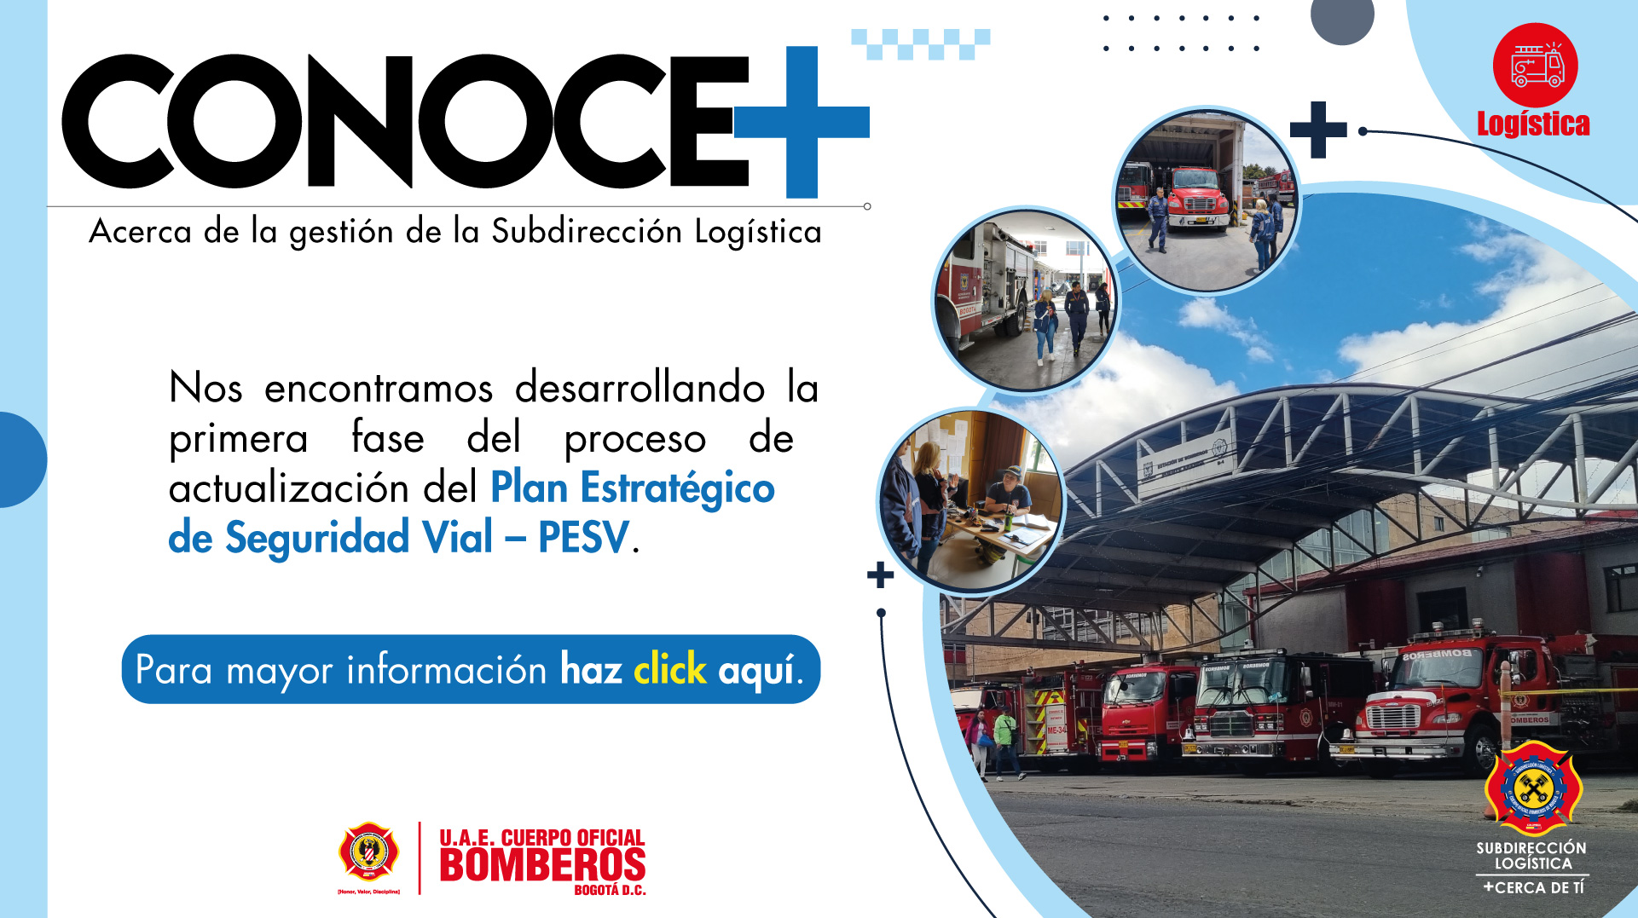
Fuente: Elaboración propia UAECOB

Ilustración 10. Resultados encuesta diagnostica. Desplazamientos in itinere.
DESPLAZAMIENTOS IN ITINERE
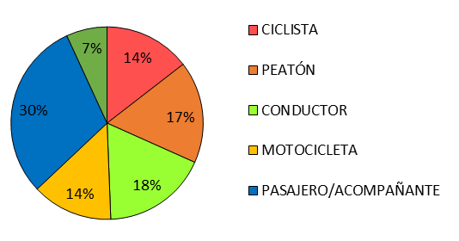

Fuente: Elaboración propia UAECOB

En conclusión, el 72% de los colaboradores desempeña más de un rol en la vía, es decir que emplean distintos medios para transportarse.

El rol más desempeñado por los trabajadores es el de pasajero/ acompañante con un 30% y motociclista (17%)

Ilustración 11. Resultados encuesta diagnostica. Desplazamientos en misión.
DESPLAZAMIENTOS EN MISIÓN
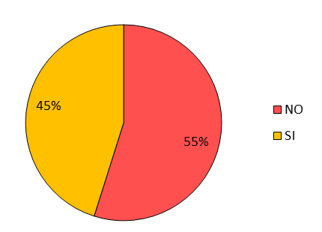
Fuente: Elaboración propia UAECOB

Se concluye que el 45% de los funcionarios encuestados realiza desplazamientos en misión de la organización (203 trabajadores). El 69% de los funcionarios se desplazan en vehículos propios de la Entidad. Los roles principales son:

- Conductor 35%
- Pasajero / acompañante 23%.​

Frente a los principales riesgos identificados para los desplazamientos in itinere se encuentran:

- Factor humano: Exceso de velocidad, desconocimiento de normas de tránsito y exceso de confianza.
- Riesgos por la vía: estado de las vías y falta de iluminación
- Riesgos en la vía: intensidad del tráfico, Condiciones climatológicas y estado de la infraestructura
Respecto a los riesgos identificados para los desplazamientos en misión, se identificaron:

- Factor humano / Ciclista: No utilizar pasos peatonales y Manipular equipos electrónicos
- Factor humano / motociclista: Transitar por varios carriles o en medio de los vehículos y Uso de equipos tecnológicos
- Factor humano / pasajero: Bajarse del vehículo mientras está en movimiento
- Factor humano / peatón: Atravesar la calle sin hacer uso de los pasos peatonales y hacer uso de celular o equipos electrónicos
- Factor humano / conductor: Uso de equipos electrónicos durante la conducción (celular, audífonos, entre otros) y Exceso de velocidad

Con lo anterior, la Subdirección logística creo la matriz de riesgos viales, en la que se realizó la identificación de peligros en vía, que involucro los tipos de desplazamientos, roles en la vía, clasificación del riesgo vial y descripción del riesgo vial; posteriormente se generó la valoración de riesgos y finalmente se establecieron las medidas de control requeridas.

Paso 7. Objetivos y metas del PESV
En línea con la política del Plan Estratégico de Seguridad Vial definido por la Unidad Administrativa del Cuerpo Oficial de Bomberos UAECB, se definió el documento GR-PO04. Política de seguridad vial en su versión 01 del 1 de noviembre del 2023, la cual fue aprobada por el comité de gestión y desempeño en el mes de septiembre y luego fue revisada y aprobada por parte del comité de seguridad vial en el mes de noviembre de 2023, en el se definen los objetivos del Plan Estratégico de Seguridad Vial, así mismo, se definen los indicadores que permiten medir y cuantificar el nivel de cumplimiento de la política y los objetivos del Plan Estratégico de Seguridad Vial.

La Subdirección Logística realizó la construcción de batería de indicadores, así como también desarrollo la hoja de vida de los 13 indicadores, a través del formato GE-GA02-FT01 Ficha institucional de metadatos para indicadores, los cuales, se alinearon al cumplimiento de los objetivos y política del PESV, los cuales se listan a continuación:

Tabla 5. Listado de indicadores del PESV
INDICADORES PESV
Tasa de Siniestros Viales por nivel de perdida
Costos Siniestros Viales por nivel de pérdida
Riesgos de Seguridad Vial identificados: RSVI. Gestión de Riesgos Viales
Cumplimiento Metas PESV
Cumplimiento de actividades plan anual PESV
% Exceso Jornadas Laborales Conductores
Cobertura Programa de Gestión Velocidad Empresarial
Excesos Límite de Velocidad Laboral
Inspecciones Diarias Preoperacionales
Cumplimiento plan mantenimiento preventivo de vehículos
Cumplimiento plan de formación en seguridad vial
Cobertura plan de formación en seguridad vial
No Conformidades Auditoria Cerradas
Fuente: Elaboración propia UAECOB

Todo lo anterior, orientado a la reducción de siniestros viales.

Paso 8. Programas de gestión de riesgos críticos y factores de desempeño
La unidad administrativa especial del cuerpo oficial de bomberos diseñará los siguientes programas:

- Programa de gestión de la velocidad segura
- Programa de prevención de la fatiga
- Programa de prevención de la distracción
- Programa de cero tolerancias de la conducción bajo efectos del alcohol y sustancias psicoactivas
- Programa para la protección de actores viales vulnerables

Dichos programas serán integrados con el sistema de gestión de seguridad y salud en el trabajo de la Entidad; además, las actividades allí definidas corresponden a los resultados obtenidos a partir de la encuesta de actores viales

FASE 2. Implementación y ejecución del PESV

Paso 9. Plan anual de trabajo
La Unidad Administrativa Especial del Cuerpo Oficial De Bomberos UAECOB, bajo el liderazgo de la Subdirección Logística desarrolló el plan anual de trabajo para la implementación del Plan Estratégico de Seguridad Vial 2023, en línea con el resultado del diagnóstico inicial, el mismo fue socializado por medio de memorando interno, dirigido a las oficinas y subdirecciones de la Entidad; posterior a dicha comunicación se efectuaron seguimientos en conjunto a la Oficina de Control Interno, dejando evidencias a través de actas de reunión, que contienen los avances y compromisos generados entre dichas oficinas y subdirecciones.

Paso 10. Competencia y plan anual de formación
La Unidad Administrativa Especial del Cuerpo Oficial De Bomberos UAECOB, cuenta con un manual de funciones y competencias laborales, para los funcionarios de la Entidad, el cual incluye los cargos y sus funciones, conocimientos, requisitos de formación académica y de experiencia de manera individual.

Por otro lado, para los contratistas, en los contratos se vinculan las funciones que desarrollará dicho contratista.

Por otro lado, establecerá la documentación de roles, en los que consignará la competencia para:

- Capacitadores planificadores de rutas
- Coordinadores y técnicos de mantenimiento de vehículos
- Auditor vial
- Brigadistas
- Investigadores internos de siniestros viales
- Colaboradores que conducen un vehículo para sus desplazamientos laboral

De otro lado, la Unidad Administrativa Especial del Cuerpo Oficial De Bomberos UAECOB, dentro de la Resolución 1333 del 25 de octubre del 2023 se han definido las funciones y responsabilidades de los roles integrantes del comité de seguridad vial y del líder del diseño e implementación del Plan Estratégico De Seguridad Vial, así como también del secretario y presidente del mismo.

Por otro lado, bajo la responsabilidad de la Subdirección de Gestión Humana, la Unidad Administrativa Especial del Cuerpo Oficial De Bomberos UAECOB, se definió el programa de formación asociado a las necesidades del Plan Estratégico de Seguridad Vial, el cual se tuvo como foco a todos los funcionarios y contratistas independiente de su rol en la vía y su tipo de desplazamientos (en itínere y en misión).

Paso 11. Responsabilidad y comportamiento seguro
En cabeza de la Subdirección de Gestión Humana se definirá el procedimiento, a través del cual se vinculan los requisitos para la contratación de los conductores o aquellos funcionarios que realizarán desplazamientos laborales, el cual, incluirá las pruebas teóricas y prácticas, exámenes médicos con énfasis en seguridad vial u otros requeridos.

Por otro lado, bajo la responsabilidad de la Subdirección de Gestión Humana se asignará, documentará y comunicarán, las funciones y responsabilidades en materia de seguridad vial para todos los funcionarios y contratistas de la organización los cuales contendrán:

- Reporte de siniestros viales en desplazamientos laborales
- La participación en capacitaciones de seguridad vial
- El compromiso de los funcionarios y contratistas de la Entidad de cumplir la legislación y los lineamientos en seguridad vial
- El reporte oportuno y veraz de condiciones de salud

Por otro lado, se definirá el procedimiento que vinculará el mecanismo para evaluar el comportamiento de los funcionarios relacionado con la seguridad vial, el cual estará a cargo de la Subdirección de Gestión Humana – SGSST.

La estrategia definida por la Entidad para promover la formación de hábitos, comportamientos y conductas seguras en la vía por parte de los funcionarios y contratistas se establecerá a través de los programas de gestión crítica y factores de desempeño.

Paso 12. Plan de preparación y respuesta ante emergencias viales
La Unidad Administrativa Especial del Cuerpo Oficial De Bomberos UAECOB, vinculo en la metodología de Planes de emergencia del SGSST, las emergencias viales, por lo cual ha dado alcance en la tipología de tipos de emergencia tecnológica se involucraron las siguientes amenazas:

- Accidentes de tránsito internos
- Accidentes de tránsito externos
- Accidentes con mascotas y semovientes
- Acciones inseguras de actores viales / exceso de velocidad / exceso de confianza / utilización de elementos distractores / sueño
- Fallas del vehículo
- Intensidad del tráfico
- Estado de la infraestructura vial / falta de iluminación / falta de señalización

Se desarrollaron los Planes de emergencia, uno por cada Estación; los mismos se encuentran en proceso de actualización para proceder con la elaboración de los Planes de Contingencia, acorde al resultado de la evaluación de vulnerabilidad, socialización y posterior planeación de simulacro integral.

Paso 13. Investigación interna de siniestros viales
La Subdirección de Gestión Humana integrará en el GT-PR32 Identificación de Peligros, Evaluación y Valoración de los Riesgos, la metodología para el reporte e investigación interna de siniestros viales, así como también la creación y socialización de lecciones aprendidas.

Paso 14. Vías seguras administradas por la Organización
La Subdirección de Gestión Corporativa – Infraestructura, se encuentra desarrollando el protocolo de operación y mantenimiento de vías públicas y privadas a su cargo. Por otro lado, también se encuentra desarrollando el plan de mantenimiento preventivo de la infraestructura vial.

Paso 15. Planificación de desplazamientos laborales
Por el tipo de actividad, la Entidad no puede establecer planificación de desplazamientos laborales, sin embargo, la subdirección operativa, con el fin de asignar los recursos y realizar los desplazamientos de los vehículos operativos estableció el manual MN-PR18-MN01 Técnico de Coordinación y Comunicaciones en Emergencias, donde especifica las técnicas para la Coordinación y Comunicación en Emergencias, teniendo como marco de referencia el Sistema de Comando de Incidentes, los procedimientos de la Central de Coordinación y Comunicaciones y el árbol de servicios de la Unidad Administrativa Especial Cuerpo Oficial de Bomberos Bogotá, de esta manera se brinda la asignación de recursos y roles al personal operativo; la central de comunicaciones es la que recibe la información acerca de las emergencias que se puedan presentar en el Distrito; a partir del tipo de emergencia o ubicación de la misma asigna a una estación para la atención de la misma, de tal manera que esta se desplace y realice el cubrimiento y atención de la emergencia.

La Entidad, en cabeza de la Subdirección Operativa, deberá definir el mecanismo de control para los desplazamientos laborales no misionales, es decir, aquellos que se realizan por situaciones distintas a la atención de emergencias con las máquinas de la Entidad.

Paso 16. Inspección de vehículos y equipos
Se cuenta con el procedimiento GR-PR-16 Procedimiento revisión diaria del parque automotor versión 2, el cual se encuentra vinculado a la subdirección logística; dicho procedimiento inicia con la inspección física del vehículo por parte del responsable del vehículo, revisando el funcionamiento de sistemas primarios; en caso de identificar fallas o daños que requieran mantenimiento correctivo y se remite la solicitud de mantenimiento a la subdirección de Logística a través de la herramienta LOG+ para lo cual se cuenta con el GR-IN04 Instructivo Herramienta LOG+, en caso de requerir algún tipo de herramienta se cuenta con el procedimiento GR-PR30 Trámite de solicitudes Herramienta LOG+.

Paso 17. Mantenimiento y control de vehículos seguros y equipos
Se cuenta con el procedimiento GR-PR26 Procedimiento mantenimiento preventivo y correctivo del parque automotor, versión 2, el cual se encuentra vinculado a la Subdirección Logística; el mismo tiene como objetivo establecer las acciones y controles de los mantenimientos preventivos y correctivos para reducir las causas asociadas al parque automotor.

Es importante resaltar que los mantenimientos preventivos y/o correctivos del parque automotor que excedan los montos de reparación autorizados, se desarrolla por parte de los talleres externos contratados para tal fin y que cualquier necesidad de autorización se gestionará a través del comité de vehículos de la Entidad.

Paso 18. Gestión del cambio y gestión de contratistas
Se realizará la integración con el SGSST la metodología para la gestión del cambio desde el PESV, dando alcance a los cambios derivados de adquisición de nueva flota, nueva legislación en materia vial, nuevos servicios, entre otros.

Por otro lado, la Unidad Administrativa Especial del Cuerpo Oficial De Bomberos UAECOB, validará la necesidad de documentar un procedimiento para la gestión de contratistas con el objetivo de implementar las medidas y acciones que garanticen el cumplimiento de la política y objetivos del PESV, así como también la gestión de la seguridad vial por parte de dichos contratistas o terceros.

Paso 19. Archivo y retención documental

La oficina asesora de planeación será la responsable de dar alcance al procedimiento GE-PR01 Información documentada, al Plan Estratégico de Seguridad Vial, con el fin de mantener disponible, debidamente controlada y actualizada la documentación del Plan Estratégico de Seguridad Vial.

FASE 3. Seguimiento por la Organización

Paso 20. Indicadores y reporte de autogestión PESV
La oficina asesora de planeación es la responsable de documentar el protocolo para el manejo de los indicadores que permitirán hacer seguimiento, medición, análisis y evaluación en la gestión de la seguridad vial.

La Subdirección Logística realizó la construcción de batería de indicadores, así como también desarrollo la hoja de vida de los 13 indicadores, a través del formato GE-GA02-FT01 Ficha institucional de metadatos para indicadores, los cuales, se alinearon al cumplimiento de los objetivos y política del PESV

Paso 21. Registro y análisis estadístico de siniestros viales
Se realizará el análisis estadístico de los siniestros viales a través de los datos entregados por la subdirección de Gestión Corporativa – Seguros, respecto a los siniestros viales de la entidad, que a su vez han sido suministrados por la aseguradora de la Entidad, con el fin de que sean presentados ante el Comité de Seguridad Vial, de acuerdo con la gravedad de los eventos, según el nivel de pérdida para la toma de decisiones a lugar y el involucramiento de los aspectos relevantes en el plan anual de trabajo del Plan Estratégico de Seguridad Vial.

Paso 22. Auditoria anual
Anualmente, bajo el liderazgo de la Subdirección Logística se desarrolla la autoevaluación anual del Plan Estratégico de Seguridad Vial, sus resultados, se tomarán como elemento de entrada para la construcción del plan anual de trabajo y este será la base de los reportes a los Entes de Control requeridos.

Se definirá la competencia de los auditores internos para el PESV.

FASE 4. Mejora continua del PESV

Paso 23. Mejora continua, acciones preventivas y correctivas
La metodología para definir e implementar las acciones preventivas y/o correctivas necesarias con base en los resultados de la medición y análisis de los indicadores y auditorías y visitas de verificación del Plan Estratégico de Seguridad Vial se encuentra documentado en el procedimiento PROD-GI-04 Acciones correctivas, preventivas y de mejora.

Por otro lado, la Unidad Administrativa Especial del Cuerpo Oficial De Bomberos UAECOB, ha establecido los lineamientos para la formulación, presentación, implementación y seguimiento del plan de mejoramiento a través de la resolución 117 del 28 de marzo de 2012.

Paso 24. Mecanismos de comunicación y participación
Se definirán los mecanismos de comunicación y participación para

- Garantizar que las políticas, lineamientos y actividades ejecutadas en el marco de la seguridad vial sean comunicados a todos los niveles de la Entidad.
- Recibir retroalimentación o propuestas de mejora por parte de todos los colaboradores de la Entidad.
- Recibir y responder las comunicaciones internas y externas relativas al Plan Estratégico de Seguridad Vial Promover en los colaboradores de la organización la formación de hábitos, comportamientos y conductas seguras en la vía y en consecuencia la formación de criterios autónomos, solidarios y prudentes para la toma de decisiones en situaciones de desplazamiento o uso de la vía pública.
- Aprender de las lecciones que dejan los siniestros viales.

METAS - INDICADOR

Tabla 6. Listado de indicadores del PESV.
No. | INDICADORES PESV
1 | Tasa de Siniestros Viales por nivel de perdida
2 | Costos Siniestros Viales por nivel de pérdida
3 | Riesgos de Seguridad Vial identificados: RSVI. Gestión de Riesgos Viales
4 | Cumplimiento Metas PESV
5 | Cumplimiento de actividades plan anual  PESV
6 | % Exceso Jornadas Laborales  Conductores
7 | Cobertura Programa de Gestión Velocidad Empresarial
8 | Excesos Límite de Velocidad Laboral
9 | Inspecciones Diarias Preoperacionales
10 | Cumplimiento plan mantenimiento preventivo de vehículos
11 | Cumplimiento plan de formación en seguridad vial
12 | Cobertura plan de formación en seguridad vial
13 | No Conformidades Auditoria Cerradas
Fuente: Elaboración propia UAECOB

DOCUMENTOS RELACIONADOS
CÓDIGO | DOCUMENTO
GR-PO04 | Política de seguridad vial
MN-PR18-MN01 | Manual Técnico de Coordinación y Comunicaciones en Emergencias
GR-PR12 | Procedimiento Reclamaciones al programa de seguros
GR-MN05 | Manual de seguros
GR-PR26 | Mantenimiento Preventivo y Predictivo del Parque Automotor
GE-GA02 | Ficha institucional de metadatos para indicadores
GT-PR32 | Identificación de Peligros, Evaluación y Valoración de los Riesgos
MN-PR18-MN01 | Manual Técnico de Coordinación y Comunicaciones en Emergencias
GR-PR-16 | Procedimiento revisión diaria del parque automotor
GR-IN04 | Instructivo Herramienta LOG+
GR-PR30 | Trámite de solicitudes Herramienta LOG+
GR-PR26 | Procedimiento mantenimiento preventivo y correctivo del parque automotor
GE-PR01 | Procedimiento Información documentada
PROD-GI-04 | Procedimiento Acciones correctivas, preventivas y de mejora

CONTROL DE CAMBIOS
VERSIÓN | FECHA | DESCRIPCIÓN DE LA MODIFICACIÓN
01 | 19-01-2024 | Se genera actualización del Plan Estratégico de Seguridad Vial de la UAECOB para la vigencia 2016 – 2017, con el fin de dar cumplimiento a la Resolución 20223040045295 de julio de 2022 del Ministerio de Transporte, adoptando los 24 pasos como metodología para su diseño, implementación y seguimiento

CONTROL DE FIRMAS
Elaboró  Yeini Manuela Hincapié Riaño | Cargo  Contratista | Firma  Original firmado
Revisó  Ingrid Johana Maldonado Martínez | Cargo  Contratista | Firma  Original firmado
Aprobó  Norma Cecilia Sánchez Sandino | Cargo  Subdirectora Logística | Firma  Original firmado

ANEXO 1.

DIAGNÓSTICO PESV 2023

RESOLUCIÓN 40595
PASO | REQUISITO | DETALLE DEL REQUISITO | % CUMPLIMIENTO
1 | Líder del diseño e implementación del PESV | Se tiene Líder designado por la gerencia | 0%
1 | Líder del diseño e implementación del PESV | Se tiene definida la competencia del Líder del PESV (Paso 10) | 0%
2 | Comité de Seguridad Vial | Se tienen los designados los miembros del CSV por la Gerencia | 0%
2 | Comité de Seguridad Vial | El CSV está integrado al menos por 3 personas con poder de decisión incluyendo al líder del PESV | 0%
2 | Comité de Seguridad Vial | Se tiene definida la competencia de los integrantes del CSV (Paso 10) | 0%
2 | Comité de Seguridad Vial | ¿Se tienen definidas y socializadas las responsabilidades y funciones del CSV con sus integrantes? (responsabilidades y funciones según la Resolución) | 0%
3 | Política de Seguridad Vial | Se tiene documentada la política de SV con alcance a los desplazamientos laborales y los trayectos en itinere para todos los colaboradores.  Esta política cumple con: | 0%
3 | Política de Seguridad Vial | Compromisos claros nivel directivo | 0%
3 | Política de Seguridad Vial | Es adecuada a las actividades de la organización y naturaleza de sus riesgos | 0%
3 | Política de Seguridad Vial | Marco de referencia para los objetivos | 0%
3 | Política de Seguridad Vial | Incluir cumplimiento de requisitos legales | 0%
3 | Política de Seguridad Vial | Compromiso mejora continua | 0%
3 | Política de Seguridad Vial | Ser concisa, tener fecha y estar firmada por el Representante legal | 0%
3 | Política de Seguridad Vial | Revisada mínima cada 3 años, socializada y accesible a todos los niveles | 0%
4 | Liderazgo, Compromiso y Corresponsabilidad del nivel directivo | Se evidencia el liderazgo y compromiso de la alta dirección mediante: | 0%
4 |  | Define política y objetivos | 0%
4 |  | Promueve la formación y hábitos | 30%
4 |  | Suministra recursos para el PESV | 50%
4 |  | Adquisición de vehículos, equipos, repuestos y servicios que cumplan especificaciones de seguridad | 50%
4 |  | Seguimiento a contratistas - terceros | 0%
4 |  | Cumplimiento del Plan de Trabajo anual | 0%
4 |  | Atención oportuna de información por parte de entidades verificadoras | 0%
4 |  | Participación en el CSV al menos 1 vez al año para revisar los resultados del PESV | 0%
5 | Diagnóstico | Se tiene el diagnostico documentado que incluya: | 0%
5 | Diagnóstico | Cantidad de sedes, servicios que presta la organización | 20%
5 | Diagnóstico | Lista de contratistas, proveedores que realizan desplazamientos para cumplir el objeto del contrato con la organización | 0%
5 | Diagnóstico | Lista de colaboradores con fecha de nacimiento, género, cargo, escolaridad, estado civil, vigencia de la licencia de conducción (si tiene), capacitaciones, evaluación de la competencia, siniestros viales, cantidad, infracciones de tránsito (tipo y estado), medio de transporte que utiliza para ir hacia el trabajo y si tiene rol de conductor para desplazamientos laborales tipo de vehículo que condice y fecha de vinculación a la organización | 0%
5 | Diagnóstico | Lista de vehículos de la organización incluyendo placa, número VIN, número motor, kilometraje, fecha de fabricación, especificaciones técnicas del vehículo, SOAT, RTM, reporte de siniestros viales del vehículo, plan de mantenimiento preventivo, control de acciones de mantenimiento, tipo de vehículo y estimado o promedio de km que recorre al mes | 0%
5 | Diagnóstico | Lista de rutas frecuentes de los desplazamientos laborales incluyendo el número de kilómetros, frecuencia de uso de la ruta | 0%
5 | Diagnóstico | Número de trabajadores capacitados en el plan de emergencias viales de la organización, descripción y número de equipos, equipamiento o elementos de primeros auxilios dispuestos para la atención de siniestros viales, tipo y fecha de simulacros de atención de emergencias viales realizados | 0%
5 | Diagnóstico | Debe estar documentado y actualizarse mínimo una vez al año | 0%
6 | Caracterización, evaluación y control de riesgos | Se define y aplica procedimiento de evaluación y control de riesgos en seguridad vial. (Debe contener) | 0%
6 | Caracterización, evaluación y control de riesgos | Identificación del riesgo | 0%
6 | Caracterización, evaluación y control de riesgos | Análisis del riesgo | 0%
6 | Caracterización, evaluación y control de riesgos | Valoración del riesgo | 0%
6 | Caracterización, evaluación y control de riesgos | Tratamiento de los riesgos | 0%
6 | Caracterización, evaluación y control de riesgos | La evaluación y control se debe actualizar mínimo cada año y/o cada vez que ocurra un siniestro vial que ocasione fatalidades o lesiones, miembro de la comunidad al interior de la organización o su entorno | 0%
7 | Objetivos y metas del PESV | Se cuenta con Objetivos y metas de SV enfocados a la prevención, son medibles, claros y cuantificables | 0%
7 | Objetivos y metas del PESV | Están documentados, actualizados, revisados y evaluados mínimo una vez al año | 0%
7 | Objetivos y metas del PESV | Comunicados a todos los colaboradores | 0%
8 | Programas de gestión de riesgos críticos y factores de desempeño | ¿Se cuenta con los siguientes programas de gestión?: (Los mínimos exigidos por la Resolución y los otros que se deban documentar teniendo en cuenta que los programas y factores de desempeño surgirán de los riesgos con valoración crítica.  Los Programas deben estar documentados y deben contener: nombre, lineamiento o alcance, fecha de inicio, duración, línea base, objetivos y metas, indicadores y forma de medición, uno o varios factores de desempeño relacionados, actividades, responsables, presupuesto, cronograma y mecanismos de seguimiento | 0%
8 |  | Programa de gestión la velocidad segura | 0%
8 |  | Programa de prevención de la fatiga | 0%
8 |  | Programa de prevención de la distracción | 0%
8 |  | Programa de Cero tolerancias a la conducción bajo los efectos del alcohol y sustancias psicoactivas | 0%
8 |  | Programa para la protección de actores viales vulnerables | 0%
8 |  | Otros | 0%
8 |  | Deben ser actualizados mínimos 1 vez al año | 0%
8 |  | Divulgados a todos los colaboradores | 0%
8 |  | Se les debe realizar análisis y evaluación de los resultados de forma trimestral en el Comité de Seguridad Vial | 0%
FASE 2 IMPLEMENTACIÓN Y EJECUCIÓN DEL PESV
9 | Plan Anual de Trabajo | Se cuenta con el plan de trabajo, en donde se tenga en cuenta resultados de los pasos 3, 5,6,7 y 8 | 0%
9 | Plan Anual de Trabajo | Debe incluir Objetivos, metas, responsabilidades, recursos y cronograma | 0%
10 | Competencia y plan anual de formación | Se tiene documentada la competencia de al menos:  (Competencia se define en términos de educación, formación (capacitaciones en seguridad vial) y experiencia (en conducción relacionada con el cargo)) | 0%
10 | Competencia y plan anual de formación | Líder diseño e implementación PESV | 0%
10 | Competencia y plan anual de formación | Miembros CSV | 0%
10 | Competencia y plan anual de formación | Capacitadores en SV | 0%
10 | Competencia y plan anual de formación | Planificadores de rutas o quienes coordinan desplazamientos laborales | 0%
10 | Competencia y plan anual de formación | Coordinadores y técnicos de mantenimiento de vehículos | 0%
10 | Competencia y plan anual de formación | Auditores de SV | 0%
10 | Competencia y plan anual de formación | Brigadista Vial o personas con conocimientos en primeros auxilios, rescate vehicular, manejo de extintores, encargados de atención de los siniestros viales (primer respondiente, soporte) | 0%
10 | Competencia y plan anual de formación | Investigadores internos de siniestros viales | 0%
10 | Competencia y plan anual de formación | Colaboradores que conducen un vehículo para sus desplazamientos laborales | 0%
10 | Competencia y plan anual de formación | ¿Se cuenta con el plan anual de formación? (es el documento que contiene temas de capacitación y sensibilización de cada actor vial, intensidad horaria, modalidad, frecuencia, responsables de la ejecución, recursos, herramientas metodológicas y pedagógicas) | 20%
10 | Competencia y plan anual de formación | Para definir el plan se debe tener en cuenta los pasos 6,9,21 | 20%
10 | Competencia y plan anual de formación | En cuanto a los contratistas tener en cuenta paso 18 | 0%
11 | Responsabilidad y comportamiento seguro | Se tiene documentado uno o varios procedimientos en los que se establezcan los requisitos de contratación en seguridad vial de los colaboradores que realizan los desplazamientos laborales | 0%
11 | Responsabilidad y comportamiento seguro | Se asignan, documentan y comunican las funciones y responsabilidades en materia de SV de todos los colaboradores (Deben contener al menos las 4 relacionadas en la Resolución) | 0%
11 | Responsabilidad y comportamiento seguro | ¿Se evalúa el comportamiento de los colaboradores relacionado con la SV mínimo una vez al año? | 0%
11 | Responsabilidad y comportamiento seguro | ¿Se cuenta con el procedimiento de evaluación del comportamiento con el fin de identificar quienes requieren un refuerzo en los programas de formación? | 0%
11 | Responsabilidad y comportamiento seguro | Se define y se tiene documentada la estrategia para promover formación de hábitos, comportamientos y conductas seguras en la vía para promover generación de comportamientos interdependientes | 0%
12 | Plan de preparación y respuesta ante emergencias viales | Se cuenta con uno o varios planes de preparación y respuesta ante emergencias viales que contengan: | 0%
12 | Plan de preparación y respuesta ante emergencias viales | Reporte de siniestros viales | 0%
12 | Plan de preparación y respuesta ante emergencias viales | Funcionamiento de la cadena de llamado al interior de la organización y número único de emergencias | 0%
12 | Plan de preparación y respuesta ante emergencias viales | Riesgos de las rutas | 0%
12 | Plan de preparación y respuesta ante emergencias viales | Ubicación de centros de atención médica | 0%
12 | Plan de preparación y respuesta ante emergencias viales | Protocolo que debe ser el brigadista vial o primer respondiente | 0%
12 | Plan de preparación y respuesta ante emergencias viales | Capacitación en protocolos de atención a víctimas incluyendo acciones | 0%
12 | Plan de preparación y respuesta ante emergencias viales | Equipos de emergencia y simulacros mínimo 1 vez al año | 0%
13 | Investigación interna de siniestros viales | Se tiene documentada y se aplica una o varias técnicas, metodologías o procedimientos para la investigación interna de siniestros viales con el fin de reportar, registrar, investigar, analizar y divulgar los siniestros viales | 0%
13 | Investigación interna de siniestros viales | ¿Se realiza la divulgación de las lecciones aprendidas de los siniestros viales? | 0%
14 | Vías seguras administradas por la organización | Se cuenta con un protocolo de operación y mantenimiento de las vías públicas y/o privadas que tenga a cargo, que administre o controle. Asimismo, debe documentar los siniestros viales ocasionados por sus colaboradores en dichas vías o por terceros generando afectación a los colaboradores  (Este protocolo debe contener al menos la identificación de zonas de conflicto, inspecciones anuales de las vías, plan de mantenimiento preventivo de la infraestructura vial y su respectiva ejecución incluyendo señalización) | 0%
15 | Planificación de desplazamientos laborales | Se cuenta uno o varios procedimientos para la planificación de los desplazamientos laborales de la organización, incluyendo salidas extramurales teniendo en cuenta: riesgos en relación a la SV, identificación de rutas con puntos críticos de siniestralidad vial, riesgos en ruta, riesgos de sitios que utiliza la organización, planificación de ingreso y salida de los colaboradores de la organización, tiempo de antelación con la que se planifica el recorrido, requisitos para inicio del viaje, horarios y tiempos de conducción, velocidades, etc. | 0%
16 | Inspección de vehículos y equipos | Se tienen uno o varios procedimientos y mecanismos para el registro de la inspección preoperacional diaria de vehículos. El procedimiento mínimo debe contener: | 80%
16 | Inspección de vehículos y equipos | Responsables de realizar la inspección preoperacional, responsables del control de las inspecciones, y criterios y conservación de las inspecciones del último año | 80%
16 | Inspección de vehículos y equipos | Se cuenta con uno o varios formatos que deben contener lista de chequeo que permita verificar disponibilidad de los elementos a inspeccionar, buen funcionamiento, estado (los elementos están citados en la Resolución) | 80%
17 | Mantenimiento y control de vehículos seguros y equipos | ¿Se cuenta con uno o varios planes de mantenimiento preventivo? | 20%
17 | Mantenimiento y control de vehículos seguros y equipos | ¿Se realiza mantenimiento periódico de los vehículos? | 100%
17 | Mantenimiento y control de vehículos seguros y equipos | La organización cuenta con la hoja de vida de cada vehículo automotor y no automotor usado para los desplazamientos laborales. Este mínimo debe contener: | 30%
17 | Mantenimiento y control de vehículos seguros y equipos | Historial de adquisición de los vehículos | 20%
17 | Mantenimiento y control de vehículos seguros y equipos | Responsables de la ejecución de las reparaciones y/o mantenimiento | 100%
17 | Mantenimiento y control de vehículos seguros y equipos | Equipos y repuestos que se hayan utilizado para la reparación y/o mantenimiento | 100%
17 | Mantenimiento y control de vehículos seguros y equipos | Trazabilidad del mantenimiento realizado | 100%
17 | Mantenimiento y control de vehículos seguros y equipos | ¿La organización tiene documentado el mantenimiento de los vehículos de propiedad de los colaboradores puestos al servicio de la organización? | 0%
18 | Gestión del cambio y gestión de contratistas | La organización cuenta con un procedimiento para evaluar los impactos que puedan generar cambios externos e internos en la SV (nuevas rutas, nuevas tecnologías, nueva legislación, nuevos servicios, ¿entre otros)? | 0%
18 | Gestión del cambio y gestión de contratistas | ¿Se cuenta con uno o varios protocolos o manuales para el control de contratistas para implementar acciones y medidas que garanticen el cumplimiento del objetivo del PESV?  Estas acciones deben orientarse a: | 0%
18 | Gestión del cambio y gestión de contratistas | 1. Verificar que los contratistas que están obligados a diseñar e implementar el PESV cumplan con dicha obligación | 0%
18 | Gestión del cambio y gestión de contratistas | 2. Establecer las disposiciones que en SV deben cumplir los contratistas, subcontratistas y terceros, incluyendo propietarios de vehículos permanentes y ocasionales que no estén obligados a implementar el PESV pero que realizan desplazamientos laborales. Las disposiciones mínimas que debe establecer la organización son: | 0%
18 | Gestión del cambio y gestión de contratistas | Requisitos de SV que deben cumplir vehículos y conductores, incluyendo requisitos legales y los que establezca la organización | 0%
18 | Gestión del cambio y gestión de contratistas | El propietario del vehículo debe poner a disposición de la organización el historial del conductor y el historial del vehículo | 0%
18 | Gestión del cambio y gestión de contratistas | Documentación vigente del conductor y del vehículo al menos una vez al año si la vinculación es permanente o antes de iniciar cada recorrido si es ocasional (SOAT, RTM, licencia de tránsito, licencia de conducción, pago seguridad social) | 0%
18 | Gestión del cambio y gestión de contratistas | El conductor debe participar en las capacitaciones del SV según lo establecido en su PESV | 0%
18 | Gestión del cambio y gestión de contratistas | Debe presentar la inspección preoperacional del vehículo de acuerdo con los estándares definidos por la organización | 0%
18 | Gestión del cambio y gestión de contratistas | El propietario y el conductor del vehículo deben cumplir los controles administrativos y operativos de SV definidos por la organización | 0%
18 | Gestión del cambio y gestión de contratistas | Los conductores deben reportar todo tipo de siniestro vial que se presente mientras está al servicio de la organización | 0%
18 | Gestión del cambio y gestión de contratistas | El conductor debe reportar cualquier condición de salud que pueda afectar la conducción | 0%
18 | Gestión del cambio y gestión de contratistas | Implementar un mecanismo para evaluar el cumplimiento de los requisitos establecidos | 0%
18 | Gestión del cambio y gestión de contratistas | La organización también debe definir requisitos de SV de contratistas que desarrollan productos o servicios que tienen impacto en la SV | 0%
18 | Gestión del cambio y gestión de contratistas | 3. Definir los responsables de la supervisión de cumplimiento de las obligaciones de los contratistas | 0%
19 | Archivo y retención documental | ¿La organización tiene un procedimiento para mantener disponible, debidamente controlada y actualizada la documentación del PESV? | 0%
19 | Archivo y retención documental | ¿Los documentos relacionados con el PESV se almacenan por mínimo 5 años salvo norma especial en contrario? | 0%
19 | Archivo y retención documental | ¿Los registros de las inspecciones preoperacionales son almacenados durante 1 año? | 0%
19 | Archivo y retención documental | Para el manejo de datos personales se tiene en cuenta la Ley 1581? | 0%
FASE 3 SEGUIMIENTO POR LA ORGANIZACIÓN
20 | Indicadores y reporte de autogestión PESV | La organización cuenta con un protocolo para el manejo de los indicadores de SV los cuales deben estar relacionados con la planificación, implementación, seguimiento y mejora, verificación de las acciones del paso 9 (Plan Anual de Trabajo) | 0%
20 | Indicadores y reporte de autogestión PESV | ¿El Comité de Seguridad Vial analiza y evalúa los resultados de los indicadores? | 0%
20 | Indicadores y reporte de autogestión PESV | ¿La organización cuenta con los indicadores mínimos solicitados por la presente Resolución? (Los mínimos son los siguientes) | 0%
20 | Indicadores y reporte de autogestión PESV | Tasa de siniestros viales por nivel de pérdida | 0%
20 | Indicadores y reporte de autogestión PESV | Costos Siniestros Viales por nivel de pérdida | 0%
20 | Indicadores y reporte de autogestión PESV | Riesgos de SV identificados RSVI y GRV | 0%
20 | Indicadores y reporte de autogestión PESV | Cumplimiento metas PESV | 0%
20 | Indicadores y reporte de autogestión PESV | Cumplimiento de actividades plan anual PESV | 0%
20 | Indicadores y reporte de autogestión PESV | % Exceso Jornadas Laborales Conductores | 0%
20 | Indicadores y reporte de autogestión PESV | Programa de Gestión Velocidad Empresarial | 0%
20 | Indicadores y reporte de autogestión PESV | Excesos límite de velocidad laboral | 0%
20 | Indicadores y reporte de autogestión PESV | Inspecciones Diarias Preoperacionales | 0%
20 | Indicadores y reporte de autogestión PESV | Cumplimiento plan de Mantenimiento preventivo de vehículos | 80%
20 | Indicadores y reporte de autogestión PESV | Cumplimiento Plan de Formación Seguridad Vial | 20%
20 | Indicadores y reporte de autogestión PESV | Cobertura plan de formación en Seguridad Vial | 20%
20 | Indicadores y reporte de autogestión PESV | No conformidades auditoría cerradas | 0%
20 | Indicadores y reporte de autogestión PESV | ¿La organización tiene contemplado realizar el reporte de autogestión anual? Esta información se debe enviar a más tardar el 31 de enero de cada año reportando al Min Trabajo, Super Transporte (según corresponda) los resultados de la medición y análisis de los indicadores y la siguiente información: | 0%
20 | Indicadores y reporte de autogestión PESV | Razón social, NIT, dirección y teléfono sede principal | 0%
20 | Indicadores y reporte de autogestión PESV | Nombre, cargo y correo electrónico institucional del líder de implementación del PESV | 0%
20 | Indicadores y reporte de autogestión PESV | Nombre, cargo y correo electrónico de auditores del PESV en el último año | 0%
20 | Indicadores y reporte de autogestión PESV | Nombre del Representante legal | 0%
20 | Indicadores y reporte de autogestión PESV | Misionalidad y tamaño de la organización para efectos del PESV | 0%
20 | Indicadores y reporte de autogestión PESV | Número de vehículos automotores propios y tipos, vehículos propios de los trabajadores usados para desplazamientos laborales, contratistas | 0%
20 | Indicadores y reporte de autogestión PESV | Cantidad de colaboradores de la organización por tipo de actor vial | 0%
20 | Indicadores y reporte de autogestión PESV | Tipo y número de contratistas que tienen impacto directo en la ejecución del PESV | 0%
20 | Indicadores y reporte de autogestión PESV | Descripción de los objetivos y metas del PESV del año finalizado y los propuestos para el nuevo año | 0%
20 | Indicadores y reporte de autogestión PESV | Descripción de los programas de riesgos críticos y factores de desempeño (año finalizado y nuevos propuestos) | 0%
20 | Indicadores y reporte de autogestión PESV | Número de infracciones por tipo o código de infracción a las normas de tránsito de los conductores de la organización | 0%
20 | Indicadores y reporte de autogestión PESV | Copia del informe de la última auditoría interna realizada al PESV | 0%
21 | Registro y análisis estadístico de siniestros viales | ¿A partir del diagnóstico (paso 5) la organización debe define y documenta su nivel de pérdida, asociado al análisis de los siniestros viales según su severidad? | 0%
21 | Registro y análisis estadístico de siniestros viales | La organización cuenta con el registro estadístico de los siniestros viales, diferenciando los siniestros viales de acuerdo con la gravedad del evento según el nivel de pérdida y separando los análisis estadísticos de los desplazamientos laborales de los desplazamientos cotidianos/no laborales (Matriz de Nivel de Pérdida) | 0%
22 | Auditoría Anual | ¿La organización realiza al menos una auditoría anual interna para evaluar el cumplimiento del PESV? | 0%
22 | Auditoría Anual | La organización cuenta con un procedimiento para la realización de las auditorías internas al PESV, que debe contener mínimo: planificación, pautas y responsables, contenidos mínimos del informe, seguimiento a las no conformidades y planes de acción o mejora producto de la auditoría | 0%
FASE 4 MEJORA CONTINUA DEL PESV
23 | Mejora continua, acciones preventivas y correctivas | La organización define e implementa acciones preventivas y/o correctivas con base en los resultados de indicadores y auditorías al PESV? | 0%
23 | Mejora continua, acciones preventivas y correctivas | ¿La organización demuestra la mejora al PESV? (evolución pasos del PESV) | 0%
24 | Mecanismos de comunicación y participación | La organización dispone de mecanismos de comunicación y participación para: | 0%
24 | Mecanismos de comunicación y participación | Garantizar que las políticas, lineamientos y actividades de la SV sean comunicadas a todos los niveles de la organización | 0%
24 | Mecanismos de comunicación y participación | Recibir retroalimentación o propuestas de mejora por parte de todos los colaboradores | 0%
24 | Mecanismos de comunicación y participación | Recibir y responder las comunicaciones internas y externas relativas al PESV | 0%
24 | Mecanismos de comunicación y participación | Promover en los colaboradores de la organización la formación de hábitos, comportamientos y conductas seguras en la vía y en consecuencia la formación de criterios autónomos solidarios y prudentes para la toma de decisiones en situaciones de desplazamiento o uso de la vía pública | 0%
24 | Mecanismos de comunicación y participación | Aprender de las lecciones que dejan los siniestros viales | 0%
24 | Mecanismos de comunicación y participación | ¿La organización tiene documentados los mecanismos de comunicación y la frecuencia de las comunicaciones que se realizan? (la periodicidad debe ser por lo menos trimestral) | 0%
 | RESULTADO DE CUMPLIMIENTO DEL PESV ASOCIADO AL CUMPLIMIENTO DE LA RESOLUCIÓN 40595 DE 2023 |  | 7%

